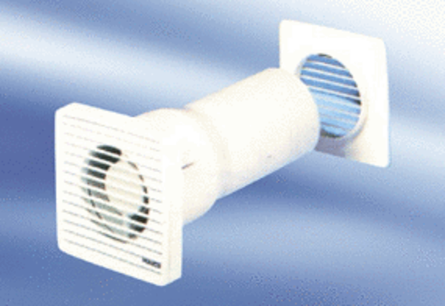Kleinraumventilator ECA 10-3Verpackungseinheit: 1 StückSortiment:
Artikelnummer: 080027Hersteller: MAICO

